Коммерческое предложение на оборудование для производства

Вакуум-Выпарная Установка для сгущения на 100 литров.
Назначение: предназначена для варки, сгущения или выпаривания масс при давлении ниже атмосферного. Используется при производстве молока, сгущенного с сахаром, джемов, конфитюров, варенья, детского питания, пюре фруктовых и овощных.
Емкость ВВУ-100 представляет собой герметичный цилиндрический котел из нержавеющей пищевой стали, оснащённый перемешивающим устройством с приводом, тепловой рубашкой с теплоносителем, запорной арматурой, средствами измерений температуры и давления внутри емкости.
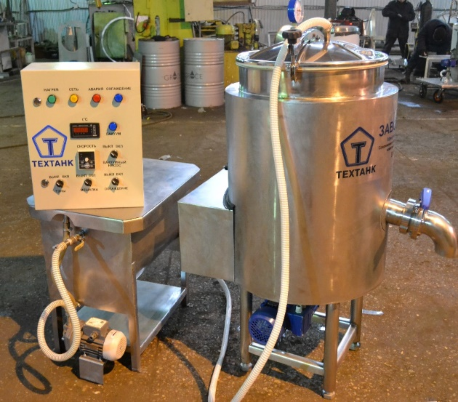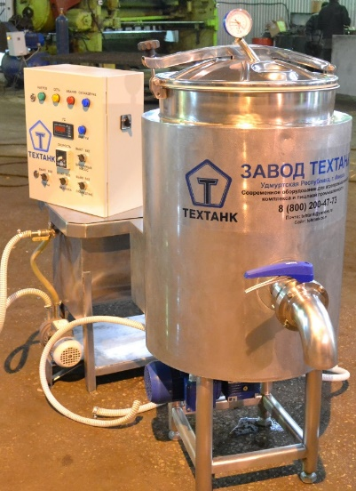

Цена с НДС: 350 000 руб.

  - Технические характеристики
Вместимость, м³
рабочая |  |  | 0,100
геометрическая |  |  | 0,123
Максимальная температура нагрева продукта, °С |  |  | 92 °С
Частота вращения мешалки, об/мин |  |  | 18
Реверсивность вращения мешалки |  |  | Нет
Установленная мощность привода мешалки, кВт |  |  | 0,55
Теплоноситель |  |  | вода
Способ нагрева |  |  | Электронагрев ТЭНб
Удельная мощность электронагревателей, Вт/см2 (не более) |  |  | 15,0
Установленная мощность электронагревателей ТЭН, кВт |  |  | 12
Производительность вакуумного насоса при атмосферном давлении на входе, м3/ч |  |  | 25±2,5
Мощность электродвигателя вакуумного насоса, кВт |  |  | 0,75
Максимальное разрежение в емкости, МПа |  |  | -0,09
Рабочее разрежение в емкости, МПа |  |  | -0,065
Габаритные размеры, мм
 | Емкость ВВУ-100:
 |  | Длина | 940
 |  | Ширина | 660
 |  | Высота | 1600
 | Блок подготовки воды:
 |  | Длина | 750
 |  | Ширина | 300
 |  | Высота | 600
 | Ванна охлаждения:
 |  | Длина | 750
 |  | Ширина | 300
 |  | Высота | 600
Масса расчетная, кг |  |  | 366
 | Емкость ВВУ-100:
 | Блок подготовки воды
 | Ванна охлаждения
Основной материал |  |  | AISI 304
- КОМПЛЕКТНОСТЬ
- Емкость ВВУ-100 HOMOL 100.109.000 СБ* | 1 шт.
- Паспорт на вакуум выпарная установка HOMOL 100.109.001 ПС | 1 шт.
- шкаф управления HOMOL 100.109.501 Э3 | 1 шт.
- Паспорт на шкаф управления HOMOL 100.109.501 ПС | 1 шт.
- блок подготовки воды с циркуляционным насосом HOMOL 100.109.300 СБ | 1 шт.
- блок подачи вакуума | 1 шт.
- ванна охлаждения вакуумно-кольцевого насоса HOMOL 100.119.000 СБ | 1 шт.
*Вакуум выпарная установка — это комплект оборудования, состоящий из:
- Емкости ВВУ-100.
- Внешний блок подготовки воды – теплоносителя с циркуляционным насосом.
- Разряжение в установке создается при помощи вакуумного водокольцевого насоса.
- Шкаф управления ВВУ-100.

Нагрев продукта в емкости ВВУ-100 производится с использованием рубашки заполненной водой - теплоносителем. Вода теплоноситель, а также и хладоноситель, поступает из внешнего блока подготовки воды.
Между панельной водяной рубашкой и внешней стороной емкости ВВУ-100 расположена теплоизоляция из теплостойкого закрыто ячеистого жесткого пенополиуретана (ППУ). Основные функции ППУ:
- защита обслуживающего персонала от ожогов при работе с вакуум выпарной установкой;
- уменьшение тепловых потерь и, соответственно, уменьшение потребляемой электроэнергии при нагреве и при выпаривании продукта при рабочей температуре.

Вакуум выпарная установка устанавливается на четыре регулируемые опоры, выполненные из нержавеющей стали.
Электропривод с мотор-редуктором расположен снизу. Преимуществом такого расположения привода является освобождение верхней плоскости емкости для удобства проведения любых технологических операций с полным открытием верхнего люка. Для обеспечения герметичности подключения вала мешалки к мотор-редуктору в центре емкости ВВУ-100 жёстко приварена труба-опора. Все необходимые механизмы крепления мешалки расположены в верхней части трубы-опоры.
Мешалка – рамного типа с фторопластовыми скребками. Последние выполнены таким образом, что обеспечивают автоматический прижим к обечайке и нижнему днищу емкости ВВУ-100 при вращении в одном направлении. (Рис. 3).
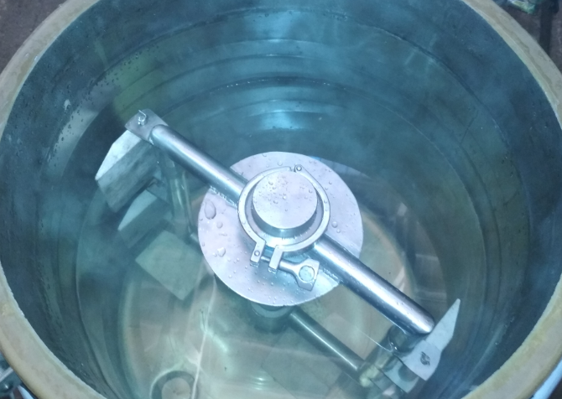
Рис. 3
При изменении направления вращения мешалки, например, при смене фаз электропитания двигателя мешалки, необходимо переставить скребки в противоположную сторону. Крепление скребков легкосъемное на шплинтах. Возможно переключение направления вращения мешалки сменой фаз подключения электродвигателя.
Сверху на ВВУ-100 установлен герметичный вакуумный люк.
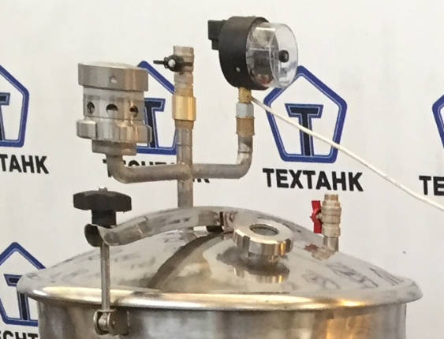
Рис. 4
На котором расположены следующие элементы:
- Электроконтактный мановакуумметр.
- Патрубок подключения трубы подачи вакуума с шаровым краном и обратным клапаном.
- Предохранительный клапан на высокое и низкое давление.
- Патрубок с шаровым краном для снятия вакуума перед открытием люка.
- Диоптр, для возможности просмотра содержимого емкости ВВУ-100 без открытия люка и снятия наведенного разрежения (вакуума). Диоптр опционально может быть снабжен лампой подсветки.
Для слива готового продукта емкость ВВУ-100 имеет грибковую пробку в начале патрубка слива перед затвором, для исключения попадания нерастворенного сахара в сливной патрубок и в дальнейшем в готовый продукт.
Защита водяной рубашки от избыточного давления обеспечивается группой безопасности в составе аварийного клапана на 1,5 атм, воздухоотводчика и манометра.

Опции
Смотровое стекло с подсветкой DN-80 | 25 000 руб.
Пробоотборник | 5 000 руб.
Электрический бойлер для нагрева воды | 90 000 руб.
Монтаж и транспортные 11 руб/км | 12 000 руб.
Гарантийный срок – 12 месяцев;
Доставка до Вашего адреса по тарифам транспортной компании, либо самовывозом со склада в г. Ижевске;
Оплата по договоренности;
С Уважением, ООО «ЗАВОД ТЕХТАНК»
Тел. 8 912 856 8448 Артемий Тельнов
E-mail: telnov@tehtank.ru

